Câu 10: [HH11.C2.1.BT.c] Cho hình hộp . Gọi là trung điểm của . Mặt phẳng cắt hình hộp theo thiết diện là hình gì?
A.Hình tam giác. B. Hình ngũ giác. C. Hình lục giác. D.Hình thang.

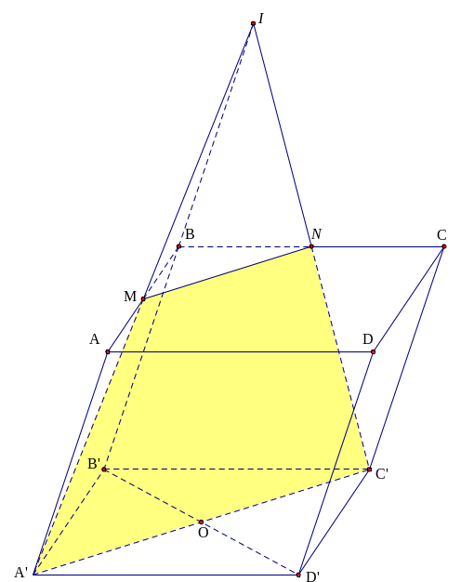
Lời giải

Chọn D
Trong mặt phẳng , cắt tại
Do nên là trung điểm và là trung điểm của
Gọi là giao điểm của và .
Do và là trung điểm nên là trung điểm của
Suy ra: tam giác có là đường trung bình.
Ta có mặt phẳng cắt hình hộp theo thiết diện là tứ giác có
Vậy thiết diện là hình thang .
Câu 12: [HH11.C2.1.BT.c] Cho tứ diện . Gọi là một điểm bên trong tam giác và là một điểm trên đoạn . Gọi là hai điểm trên cạnh , . Giả sử cắt tại , cắt tại và cắt tại , cắt tại . Giao tuyến của hai mặt phẳng và là đường thẳng:
A. . B. . C. . D. .

Lời giải

Chọn D

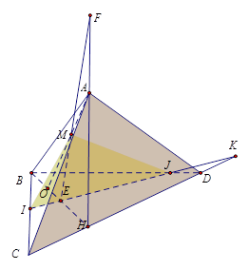

Do là giao điểm của và nên (1)

Ta có là giao điểm của và

Mà , nên

(2)

Từ (1) và (2) có
Câu 27: [HH11.C2.1.BT.c] Cho hình chóp. Điểm nằm trên cạnh .
Thiết diện của hình chóp với mp là một đa giác có bao nhiêu cạnh?
A.. B.. C.. D..
Lời giải
Chọn B
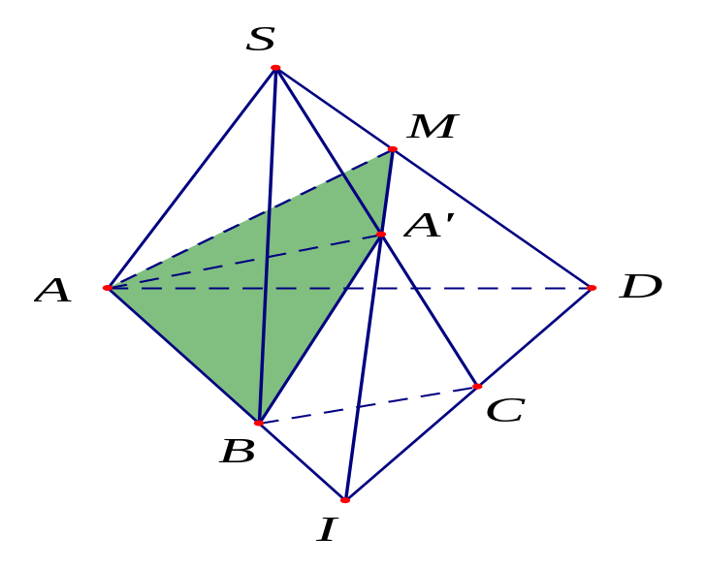
Xét và có
là điểm chung 1.
Gọi
Có là điểm chung 2.
Gọi .
Có
Thiết diện là tứ giác .
Câu 2: [HH11.C2.1.BT.c] Cho tứ diện . Gọi là một điểm bên trong tam giác và là một điểm trên đoạn . Gọi là hai điểm trên cạnh , . Giả sử cắt tại , cắt tại và cắt tại , cắt tại . Giao tuyến của hai mặt phẳng và là đường thẳng:
A. . B. . C. . D. .

Lời giải

Chọn D

Do là giao điểm của và nên (1)

Ta có là giao điểm của và

Mà , nên

(2)

Từ (1) và (2) có

